GEOMETRIJSKA TELESA – preverjanje znanja
Zbrano in z razmišljanjem uspešno reši te naloge. Verjamem, da ti bo šlo.

- Poimenuj geometrijska telesa na sliki.
4T

a) | b) | c) | č)
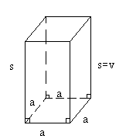 | 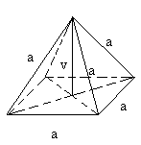 | 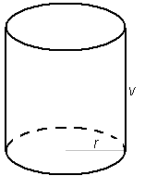 | 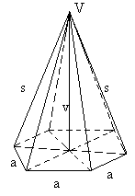

_____________ ____________ _____________ _____________

- Izpolni tabelo. Pomagaj si s skico.
3T

 | 3-strana prizma | 4-strana piramida
Število oglišč
Število robov
Število ploskev

- V kocki z osnovnim robom 24 cm izračunaj:
5T
- Površino kocke.
- Prostornino kocke.
- Dolžino ploskovne diagonale. Rezultat zaokroži na celo število.
č) Dolžino telesne diagonale. Rezultat zaokroži na eno decimalko.

- Akvarij ima obliko kvadra z robovi 8 dm, 15 dm in 17 dm.
6T
- Približno koliko stekla bi potrebovali za njegovo izdelavo?
- Največ koliko vode lahko nalijemo vanj?
- Najmanj kako veliko ponjavo potrebujemo, da pokrijemo odprtino na vrhu?
č) Najmanj kako dolgo palico potrebujemo, da dosežemo najbolj oddaljen
vogal akvarija?

- Zapiši črko P pred pravilno izjavo in črko N pred napačno. Slednjo tudi ustrezno popravi.
8T

______ Kocka je kvader.

______ Kvader je pravilna štiristrana prizma.

______ Površino enakorobe tristrane piramide sestavljajo štirje skladni
enakostranični trikotniki.

______ Pravilna n-strana piramida ima vse robove enako dolge.

______ Osnovni ploskvi prizme sta vzporedna skladna večkotnika.

______ Prostornina piramide je enaka tretjini prostornine prizme, ki ima
enako osnovno ploskev in enako višino.

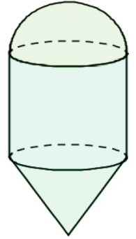
- a) Katera geometrijska telesa sestavljajo »svinčnik« na skici?
3T
b) * Katere podatke bi potreboval, da bi izračunal prostornino telesa?
__________________________________________________

- Obkroži črke pred pravilnimi rezultati za telo na sliki.
5T
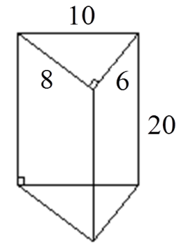 | a) Osnovna ploskev meri: | b) Plašč telesa meri: | c) Površina telesa meri:
 | A – 24 | A – 120 | A – 480
 | B – 48 | B – 360 | B – 528
 | C – 80 | C – 480 | C – 1000

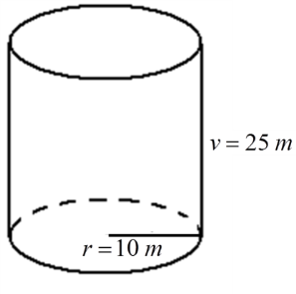
- Največ koliko litrov nafte lahko nalijemo v rezervoar v obliki valja, ki ga prikazuje skica?
3T

- Osnovna ploskev 16 cm visokega stožca ima obseg 24 π cm. (nariši skico)
6T
- Izračunaj površino tega stožca.
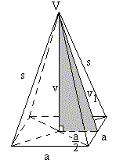
- Izračunaj prostornino tega stožca.

- a) Poimenuj geometrijsko telo na sliki.
7T
b) Izračunaj površino telesa, če je V = 1568 cm³ in v = 24 cm.

Preden oddaš, preglej vse še enkrat. Rok oddaje smo rekli je torek, 14. 4. do 17 h, glede na to, da je na ta dan KD.

